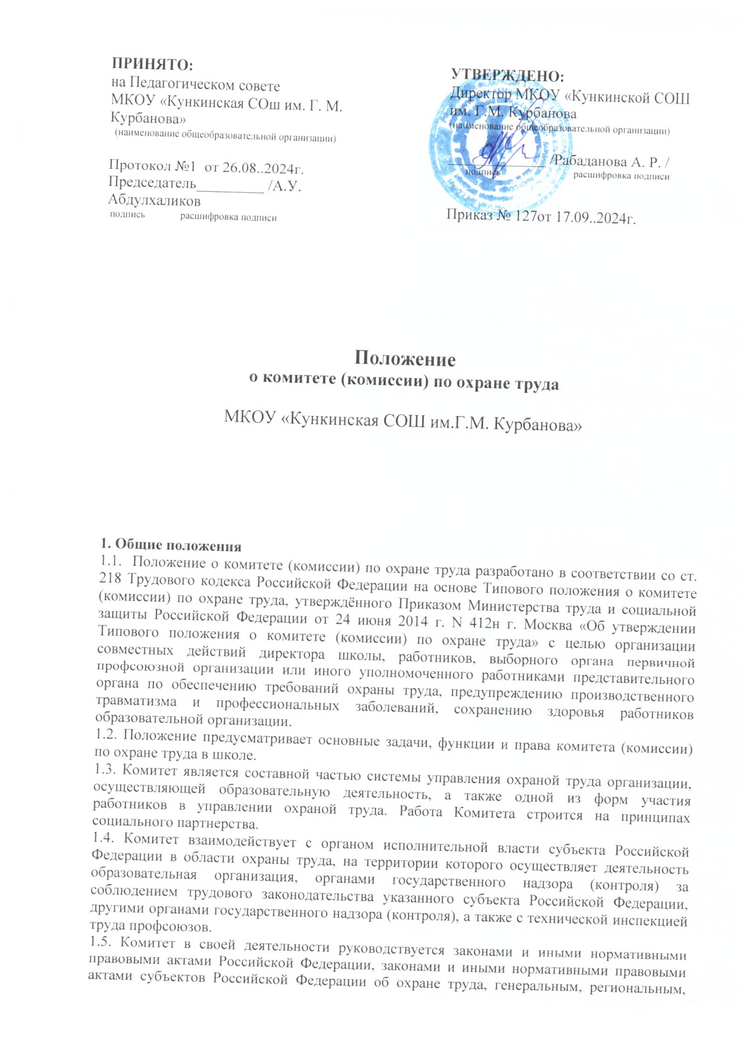

отраслевым (межотраслевым), территориальным соглашениями, коллективным договором (соглашением по охране труда), локальными нормативными актами работодателя.
1.6. Численность членов Комитета определяется в зависимости от численности работников школы, количества структурных подразделений, специфики производства и других особенностей по взаимной договоренности сторон, представляющих интересы работодателя и работников.
1.7. Выдвижение в Комитет представителей работников может осуществляться на основании решения выборного органа первичной профсоюзной организации, если он объединяет более половины работающих, или на собрании (конференции) работников организации; представители работодателя выдвигаются работодателем. Состав Комитета утверждается приказом (распоряжением) директора школы.
1.8. Комитет избирает из своего состава председателя, заместителей от каждой стороны социального партнерства и секретаря. Председателем Комитета, как правило, является непосредственно директор организации, осуществляющей образовательную деятельность, или его уполномоченный представитель, одним из заместителей является представитель выборного органа первичной профсоюзной организации или иного уполномоченного работниками представительного органа, секретарем — работник службы охраны труда работодателя.
1.9. Комитет осуществляет свою деятельность в соответствии с разрабатываемыми им регламентом и планом работы, которые утверждаются председателем Комитета.
1.10. Члены Комитета должны проходить в установленном порядке обучение по охране труда за счет средств организации или средств финансового обеспечения предупредительных мер по сокращению производственного травматизма и профессиональных заболеваний работников и санаторно-курортного лечения работников.
1.11. Члены Комитета отчитываются не реже одного раза в год перед выборным органом первичной профсоюзной организации или собранием (конференцией) работников о проделанной ими в Комитете работе. Выборный орган первичной профсоюзной организации или собрание (конференция) работников вправе отзывать из состава Комитета своих представителей и выдвигать в его состав новых представителей. Директор школы вправе своим распоряжением отзывать своих представителей из состава Комитета и назначать вместо них новых представителей.
1.12. Обеспечение деятельности Комитета, его членов (освобождение от основной работы на время исполнения обязанностей, прохождения обучения по охране труда) устанавливается коллективным договором, локальным нормативным актом директора организации, осуществляющей образовательную деятельность.

2. Задачи Комитета по охране труда
На комиссию (комитет) возлагаются следующие основные задачи:
2.1. Разработка на основе предложений членов Комитета программы совместных действий директора школы, выборного органа первичной профсоюзной организации или иного уполномоченного работниками представительного органа по обеспечению соблюдения государственных нормативных требований охраны труда, предупреждению производственного травматизма и профессиональной заболеваемости.
2.2. Организация проверок состояния условий и охраны труда на рабочих местах, подготовка по их результатам, а также, на основе анализа причин производственного травматизма и профессиональной заболеваемости, предложений по улучшению условий и охраны труда.
2.3. Содействие службе охраны труда образовательной организации в информировании работников о состоянии условий и охраны труда на рабочих местах, существующем риске повреждения здоровья, о полагающихся работникам компенсациях за работу во вредных и (или) опасных условиях труда, средствах индивидуальной защиты.

3. Функции Комитета по охране труда
Для выполнения поставленных задач на комиссию возлагаются следующие функции:
3.1. Рассмотрение предложений директора, работников, выборного органа первичной профсоюзной организации или иного уполномоченного работниками представительного органа с целью выработки рекомендаций по улучшению условий и охраны труда.
3.2. Оказание содействия директору организации, осуществляющей образовательную деятельность, в организации обучения по охране труда, безопасным методам и приемам выполнения работ, а также в организации проверки знаний требований охраны труда и проведения в установленном порядке инструктажей по охране труда.
3.3. Участие в проведении проверок состояния условий и охраны труда на рабочих местах, рассмотрении их результатов, выработка предложений директору организации, осуществляющей образовательную деятельность, по приведению условий и охраны труда в соответствие с государственными нормативными требованиями охраны труда.
3.4. Информирование работников о проводимых мероприятиях по улучшению условий и охраны труда, профилактике производственного травматизма, профессиональных заболеваний.
3.5. Информирование работников о результатах специальной оценки условий труда на их рабочих местах, в том числе о декларировании соответствия условий труда на рабочих местах государственным нормативным требованиям охраны труда.
3.6. Информирование работников о действующих нормативах по обеспечению смывающими и обезвреживающими средствами, прошедшей обязательную сертификацию или декларирование соответствия специальной одеждой, специальной обувью и другими средствами индивидуальной защиты, содействие осуществляемому службой охраны труда образовательной организации контролю за обеспечением ими работников, правильностью их применения, организацией их хранения, стирки, чистки, ремонта, дезинфекции и обеззараживания.
3.7. Содействие службе охраны труда школы в мероприятиях по организации проведения предварительных при поступлении на работу и периодических медицинских осмотров и учету результатов медицинских осмотров при трудоустройстве.
3.8. Содействие службе охраны труда в рассмотрении вопросов финансирования мероприятий по охране труда.
3.9. Подготовка и представление директору школы предложений по совершенствованию организации работы с целью обеспечения охраны труда и сохранения здоровья работников, созданию системы поощрения работников, соблюдающих требования охраны труда.
3.10. Подготовка и представление директору, выборному органу первичной профсоюзной организации или иному уполномоченному работниками представительному органу предложений по разработке проектов локальных нормативных актов по охране труда, участие в разработке и рассмотрении указанных проектов.

4. Права Комитета по охране труда
Для осуществления возложенных функций Комитет вправе:
4.1. Получать от службы охраны труда организации, осуществляющей образовательную деятельность, информацию о состоянии условий труда на рабочих местах, производственного травматизма и профессиональной заболеваемости, наличии опасных и вредных производственных факторов и принятых мерах по защите от их воздействия, о существующем риске повреждения здоровья.
4.2. Заслушивать на заседаниях Комитета сообщения работодателя (его представителей), руководителей структурных подразделений и других, работников организации по вопросам об обеспечении безопасных условий и охраны труда на рабочих местах работников и соблюдении их гарантий и прав на охрану труда.
4.3. Заслушивать на заседаниях Комитета руководителей структурных подразделений школы и иных должностных лиц, работников, допустивших нарушения требований охраны труда, повлекшие за собой тяжелые последствия, и вносить директору предложения о привлечении их к ответственности в соответствии с законодательством Российской Федерации.
4.4. Участвовать в подготовке предложений к разделу коллективного договора (соглашения) по охране труда по вопросам, находящимся в компетенции Комитета.
4.5. Вносить директору организации, осуществляющей образовательную деятельность, предложения о стимулировании работников за активное участие в мероприятиях по улучшению условий и охраны труда.
4.6. Содействовать разрешению трудовых споров, связанных с применением законодательства об охране труда, изменением условий труда, предоставлением работникам, занятым во вредных условиях труда, предусмотренных законодательством гарантий и компенсаций.
4.7. Комитет создается по инициативе директора школы и (или) по инициативе работников либо их представительного органа на паритетной основе (каждая сторона имеет один голос вне зависимости от общего числа представителей стороны) из представителей работодателя, профессионального союза или иного представительного органа работников.

5. Заключительные положения
5.1. Настоящее Положение о комитете (комиссии) по охране труда является локальным нормативным актом, принимается на Профсоюзном собрании школы и утверждается (либо вводится в действие) приказом директора организации, осуществляющей образовательную деятельность.
5.2. Все изменения и дополнения, вносимые в настоящее Положение, оформляются в письменной форме в соответствии действующим законодательством Российской Федерации.
5.3. Положение о комитете (комиссии) по охране труда общеобразовательной организации принимается на неопределенный срок. Изменения и дополнения к Положению принимаются в порядке, предусмотренном п.5.1. настоящего Положения.
5.4. После принятия Положения (или изменений и дополнений отдельных пунктов и разделов) в новой редакции предыдущая редакция автоматически утрачивает силу.

